**Приложение №3**

**Исследовательская работа: “Анализ моей внешности”**

|  |  |
| --- | --- |
| Описание  особенностей | Рекомендации по коррекции лица |
| Форма лица:______________ |  |
| Особенности внешности: |  |
|  |
|  |
|  |

2. Выпиши найденные у себя особенности внешности в первый столбик, запиши рекомендации по их коррекции во второй столбик таблицы.

**Исправляем и сглаживаем недостатки внешности**

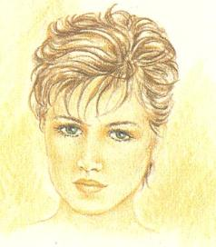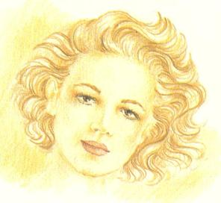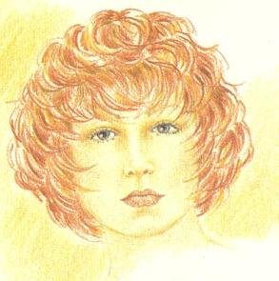

Близко посаженные глаза Глубоко посаженные глаза Короткая шея

Зачешите вперед волосы Глаза будут казаться больше, Короткая стрижка под

вокруг глаз и боковые части если вы уберете волосы со лба мальчика заставит шею

лица будут казаться уже и сделаете их пышными у казаться длиннее.

висков Длинные волосы можно

поднять наверх

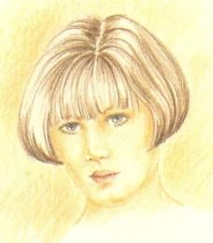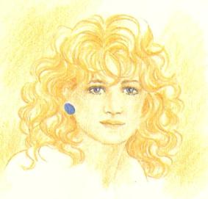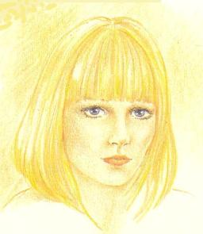

Высокий лоб Длинная шея Двойной подбородок

Гладкая прямая челка Носите длинные волосы Идеальная стрижка

хорошо прикроет лоб распущенными, кудри короткий «боб»,

придадут им полноту кончающийся выше

линии подбородка

**Особенности лица**

Оттопыренные уши – прически, закрывающие уши.

Маленький нос – прически, подчеркивающие профиль, без челки.

Длинный нос – прически с челкой.

Узкий лоб – короткая, но пышная прическа.

Определение типа лица

|  |  |
| --- | --- |
| Овальное | Длина в полтора раза больше ширины |
| Круглое | Длина и ширина почти одинаковые |
| Квадратное | Подбородок, скулы и челюсти почти равны по ширине и длине |
| Треугольное | Узкие челюсти, широкий лоб и скулы |
| Прямоугольное | Подбородок, скулы и челюсти почти равны по ширине |